Министерство образования Воронежской области

Государственное бюджетное профессиональное образовательное учреждение

Воронежской области «Борисоглебский техникум промышленных

и информационных технологий»

**ОТЧЕТ**

**по учебной практике**

**УП.01.02 Разработка мобильных приложений**

|  |  |
| --- | --- |
| Выполнил студент __3__ курса  спец. 09.02.07 «Информационные системы и программирование»  Группа 3.2ИСИП-2__  Бердников Александр Александрович  (ФИО)  Дата сдачи __02.03.2024 г.____ | Проверил  преподаватель  Криволапова Д.А.  (ФИО)  Оценка _______________ |

Борисоглебск

**2023 –2024 учебный год**

Содержание

1.Разработка макета приложения 3

2.Отображение текстовой информации 5

3.Работа со списками 9

4.Работа с изображениями и цветов 13

5.Мультимедиа в мобильном приложении 16

6.Использование всплывающих окон 21

7.Анимация 24

8.Работа с картами и GPS 28

9.Использование базы данных 33

10.Отображение данных в режиме таблицы 35

11.Внешнее оформление программы 37

Приложения 63

**1.Разработка макета приложения**

Макет из вашей курсовой работы

**2.Отображение текстовой информации**

1 и 3 занятие

**3.Работа со списками**

Модернизируем ViewModel и Repository

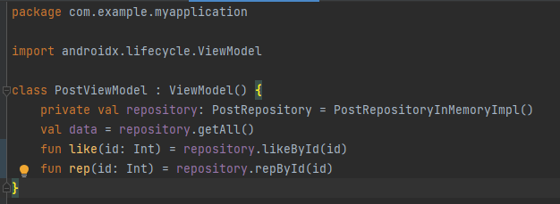

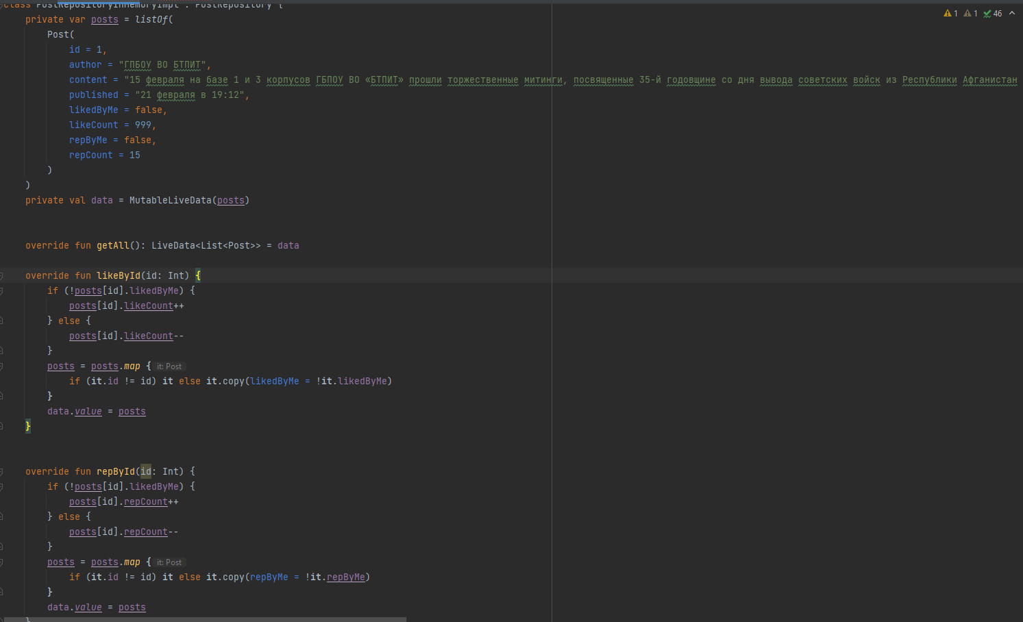

Очистили activity_main.xml

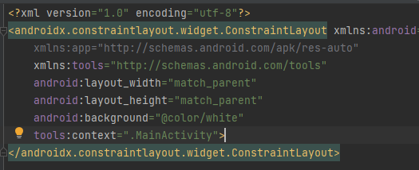

Добавили post_card_activity.xml

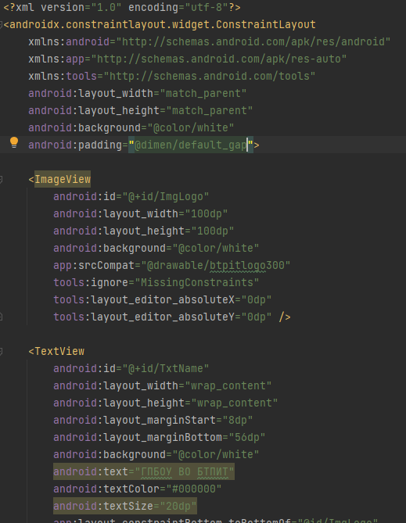

Создали layout-container в main_activity

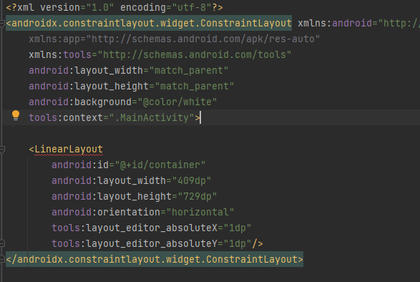

Переписали MainActivity.kt

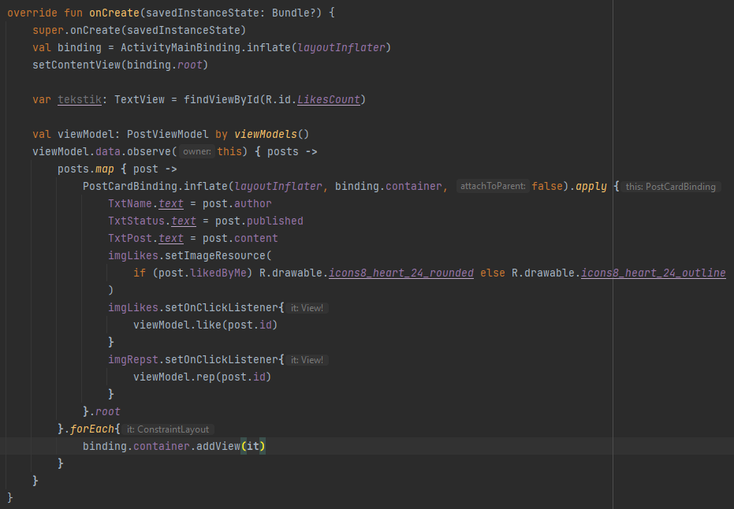

Добавил View во View Activity

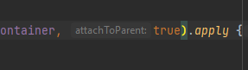

**Создали ScrollView**

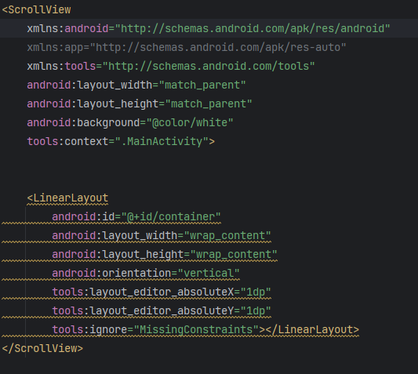

**Заменили ScrollView на RecycleView**

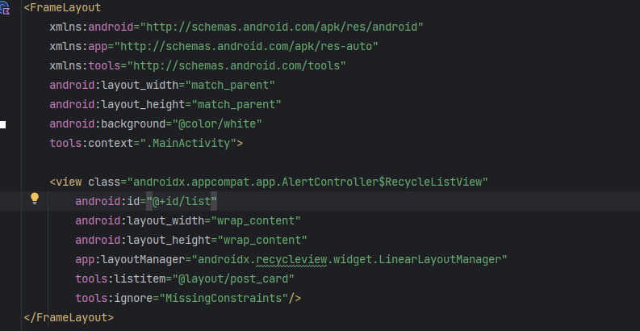

**Переписал MainActivity**

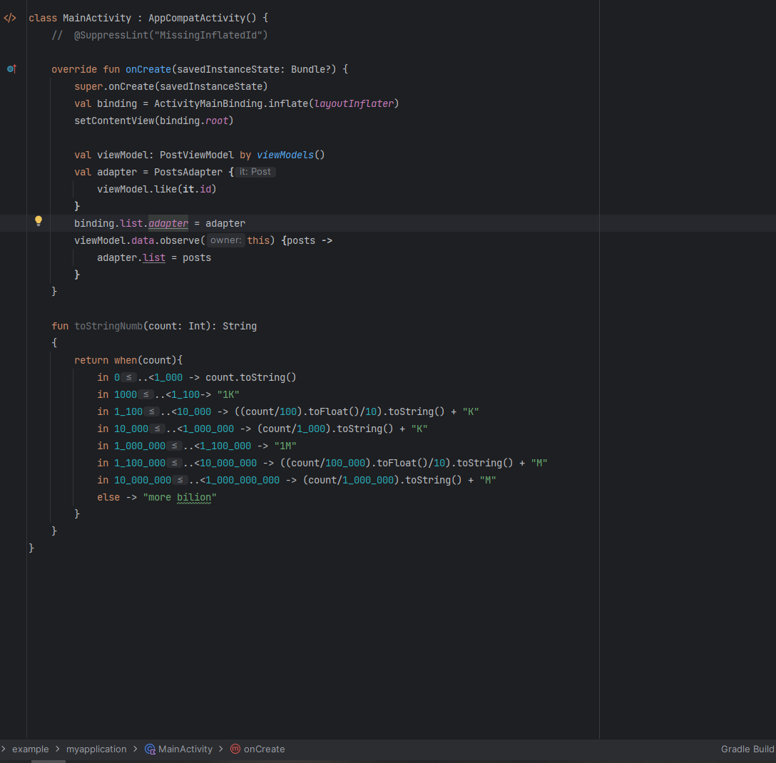

**Написал PostAdapter.kt**

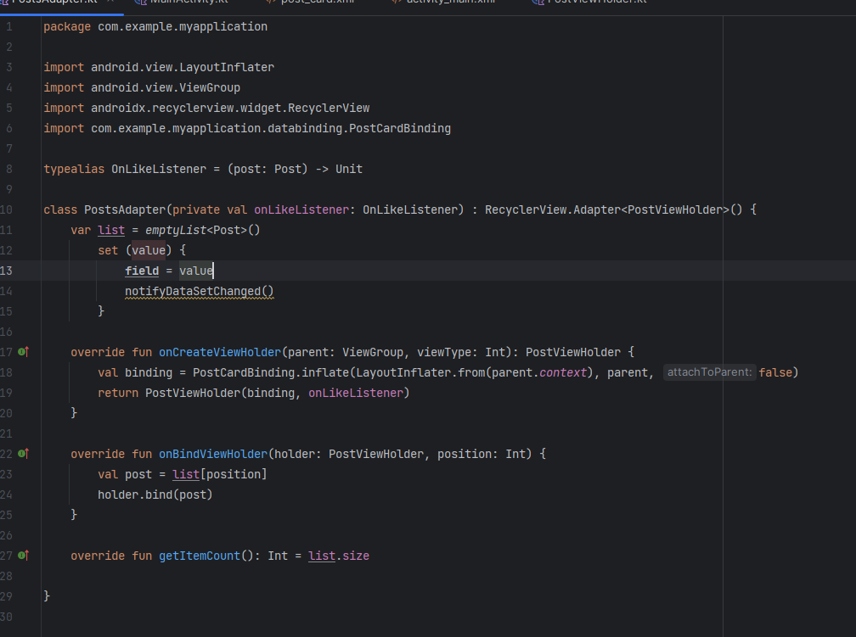

**Написал PostViewHolder.kt**

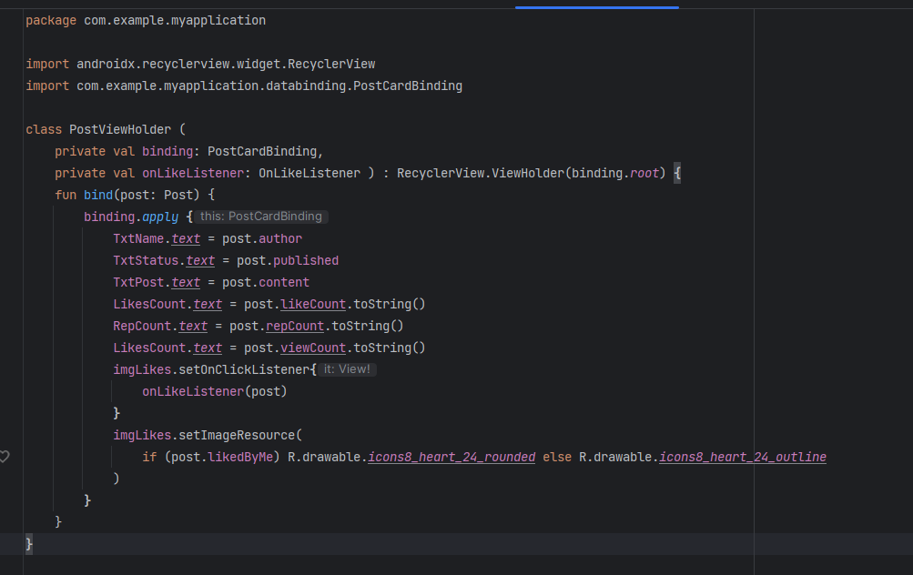

**Написал PostDiffCallBack.kt**

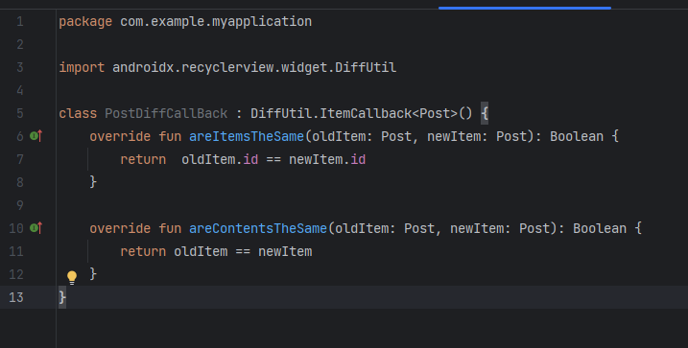

**Переделал PostAdapter.kt и MainActivity.kt**

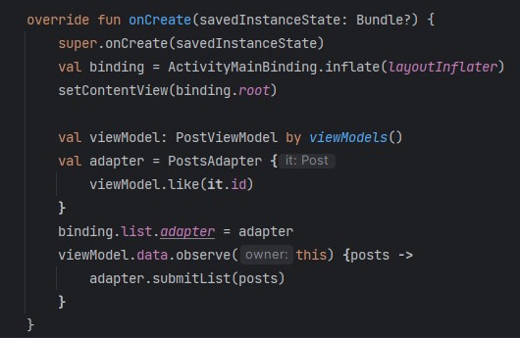

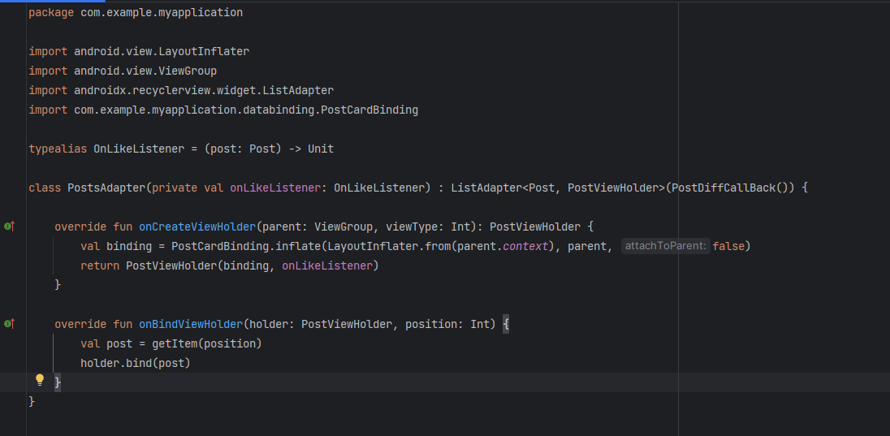

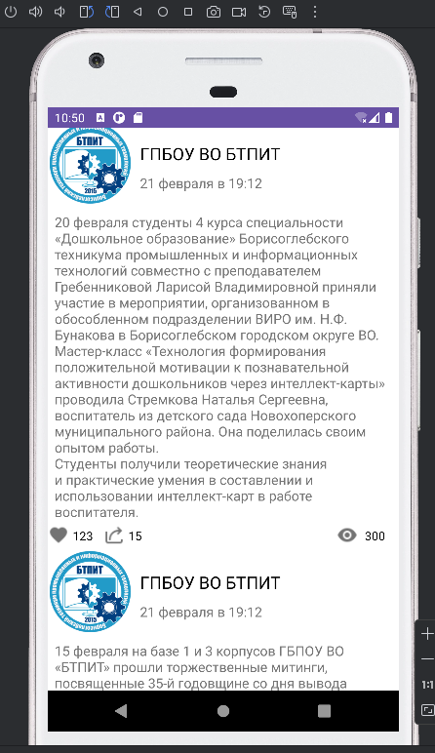

**4.Работа с изображениями и цветов**

2 и 15 занятие

**5.Мультимедиа в мобильном приложении**

9 занятие

**6.Использование всплывающих окон**

4 и 5 занятие

**7.Анимация**

8 и 13 занятие

**8.Работа с картами и GPS**

7

Удаление

Создали меню

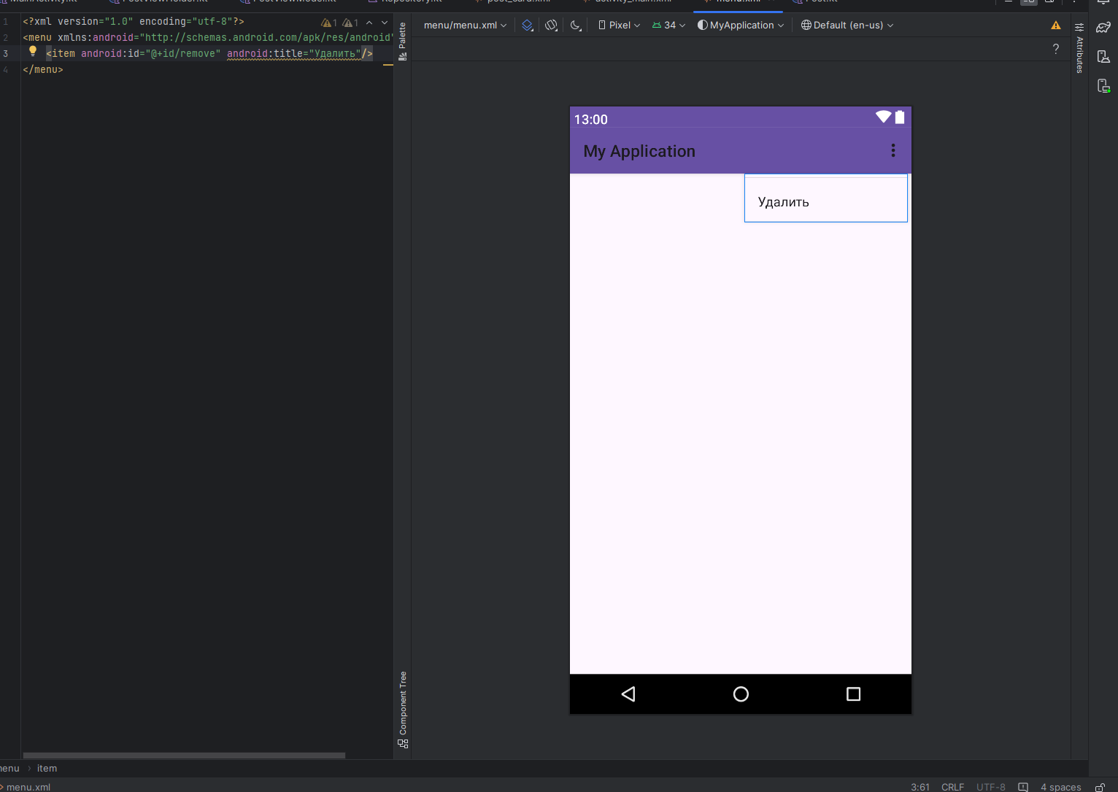

Изменили ViewModel и Repository

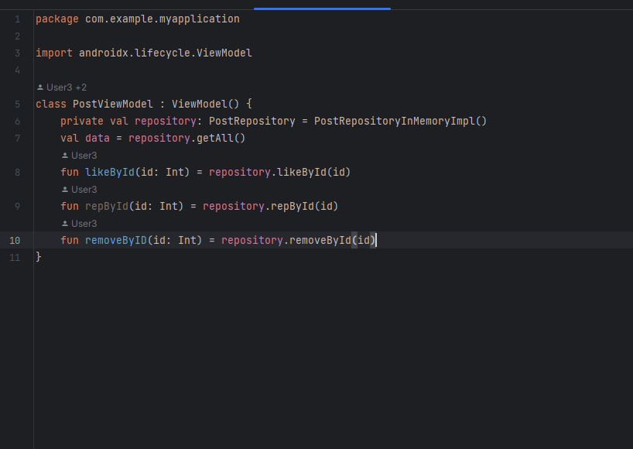

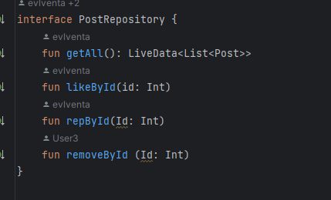

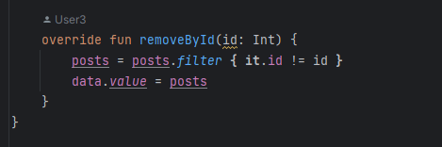

Переписали Adapter

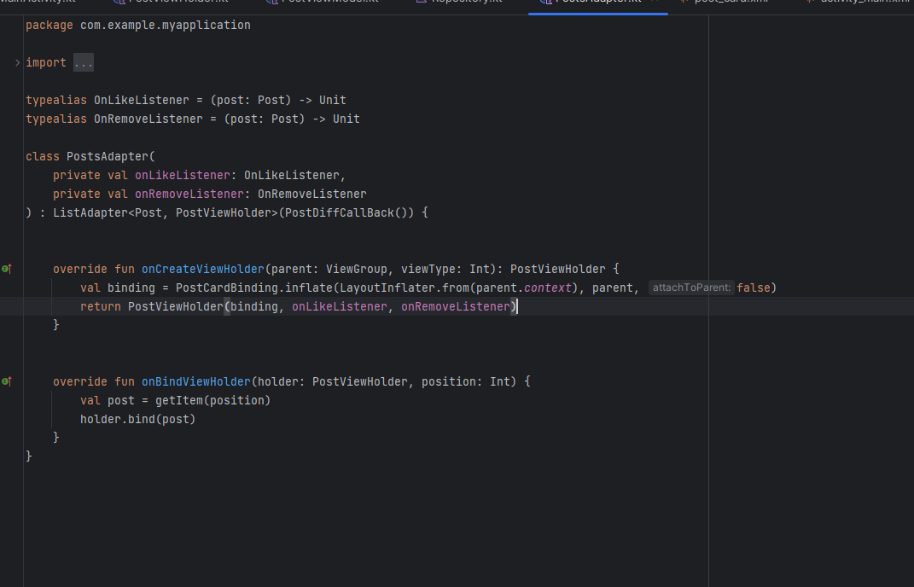

Изменили ViewHolder

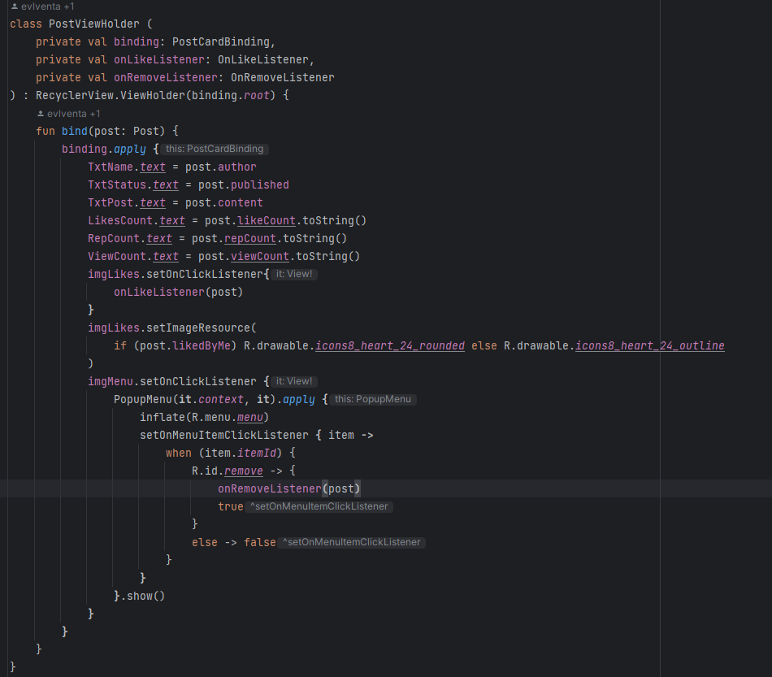

MainActivity

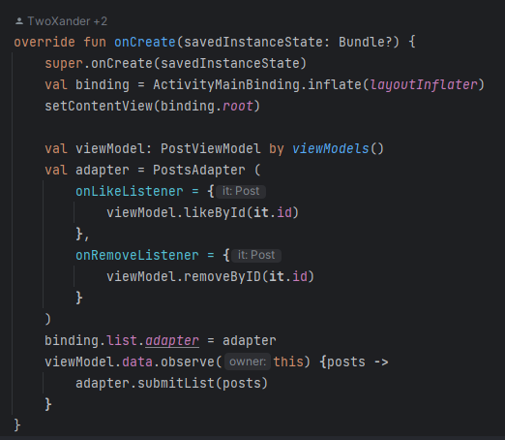

Добавление:

Создадим EditText для ввода данных и Кнопку

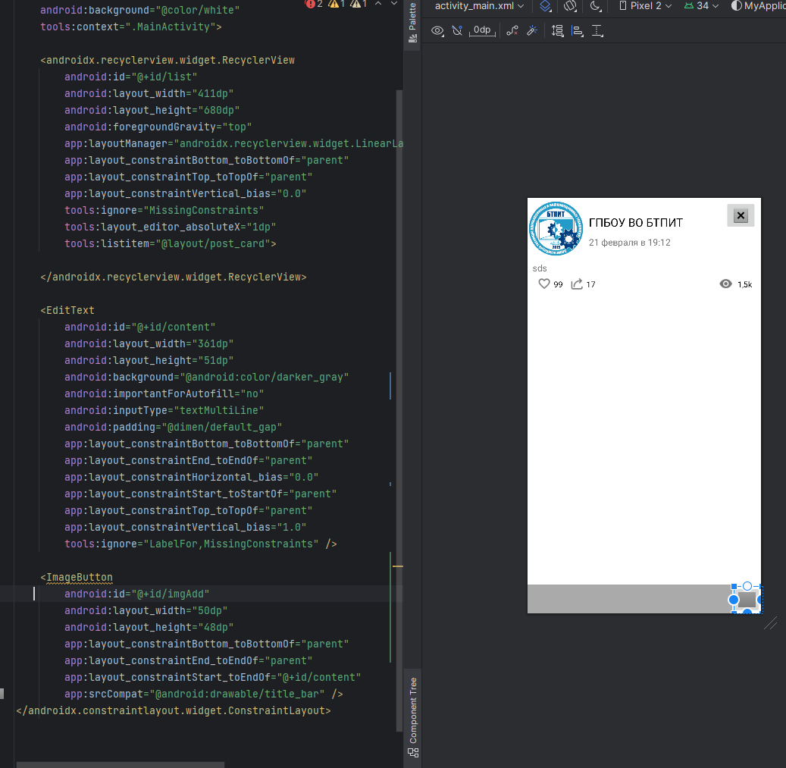

Добавили код на добавление в PostViewModel

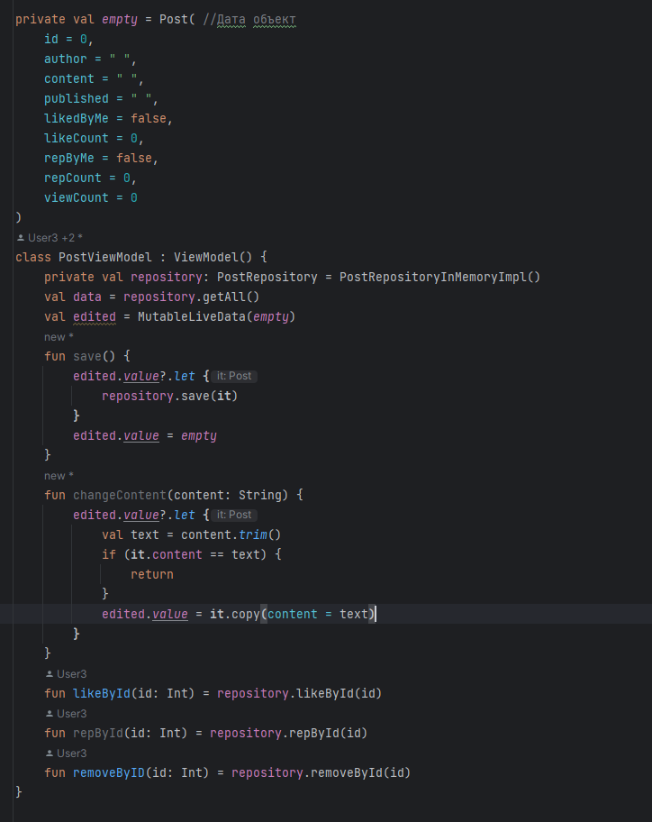

Добавили функцию на сохранение в Repository

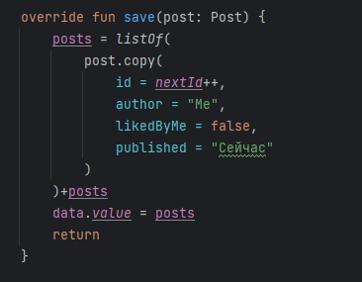

Изменили MainActivity

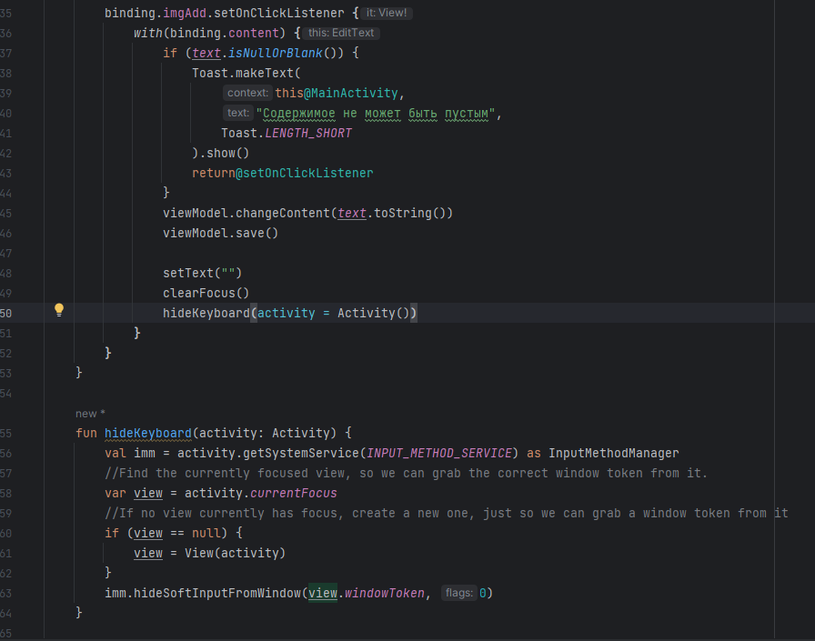

Редактирование

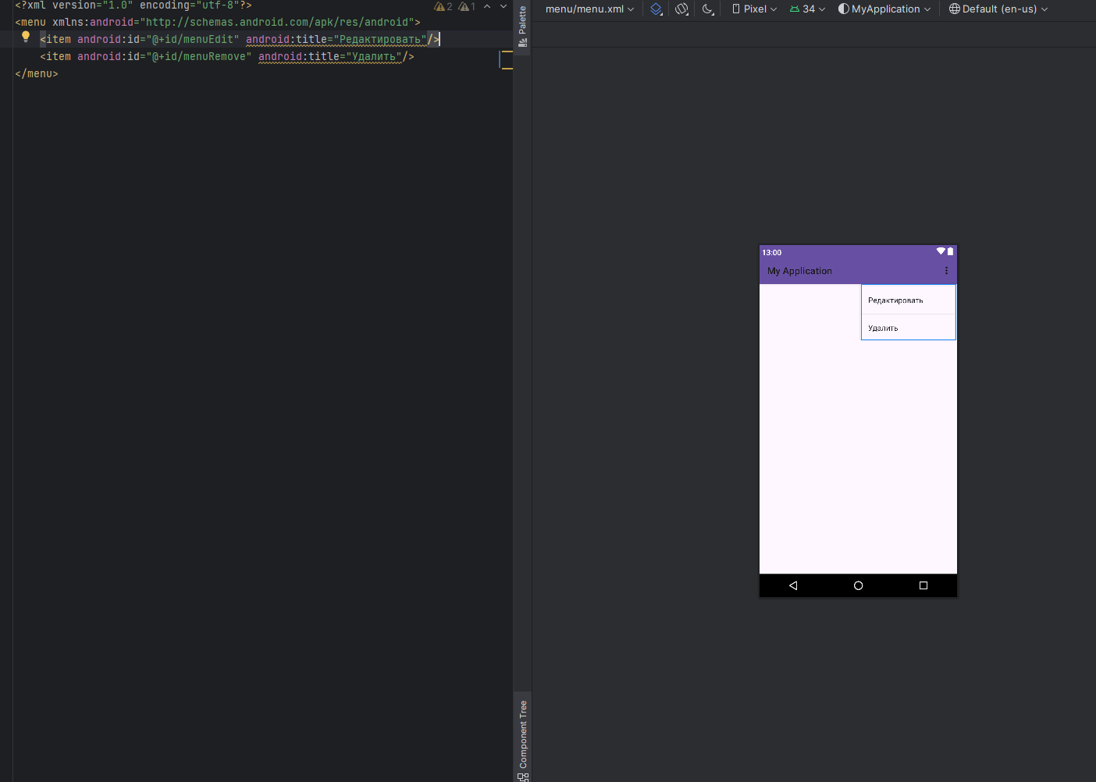

Создали интерфейс в адапторе

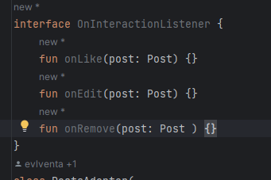

Написали функцию на изменение в PostViewModel

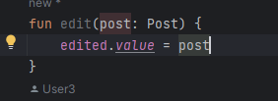

Изменили сохранение в PostViewModel

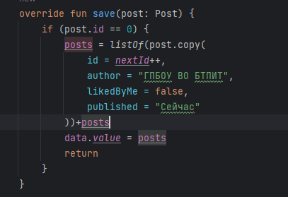

Изменили PostViewHolder

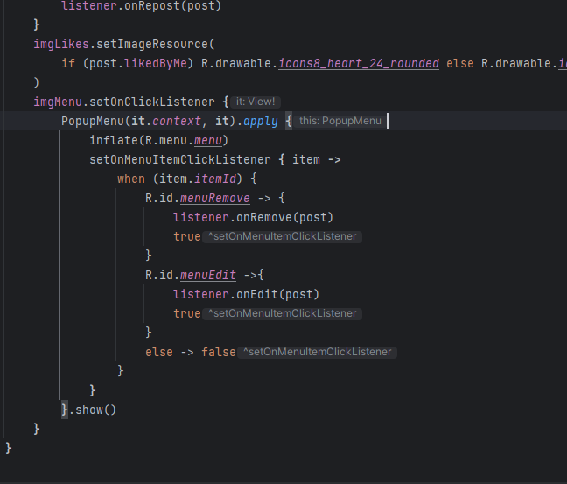

11 занятие

**9.Использование базы данных**

10 и 12 занятие

**10.Отображение данных в режиме таблицы**

14 и 15 занятие

**11.Внешнее оформление программы**

**Здесь должны быть показаны ваши скриншоты всего приложения с описанием**

**Приложения**

## **Ссылка или ссылки на ваш проект**